За пределы школьного двора: «Могилёвская лыжня»
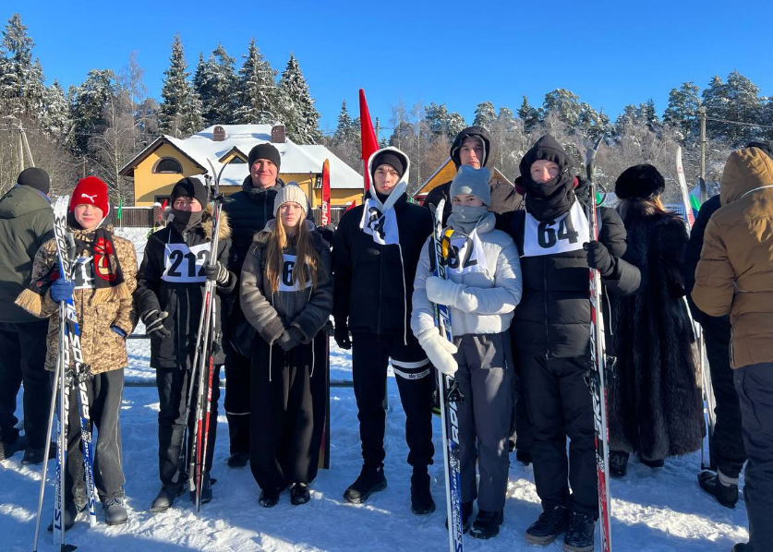
В тот день 31.01.2026г. привычный маршрут «дом–школа» для наших учеников сменился на «школа–Печерский лесопарк»
Наша школа отправилась на грандиозный городской лыжный праздник. Уже на подходе было слышно праздничное оживление: музыка, смех, поддержка болельщиков. Парк предстал живым, дышащим миром активности.
Ученики помладше с азартом включались в весёлые старты и эстафеты, где важнее всего были командный дух и улыбки. А те, кто встал на лыжи впервые, осторожно и упорно осваивали азы под чутким руководством инструкторов и учителей физкультуры.
Этот день напомнил всем, что самые важные уроки — умение радоваться, поддерживать друг друга и чувствовать лёгкость движения — иногда проходят далеко за партой. Просто навстречу ветру и снегу.
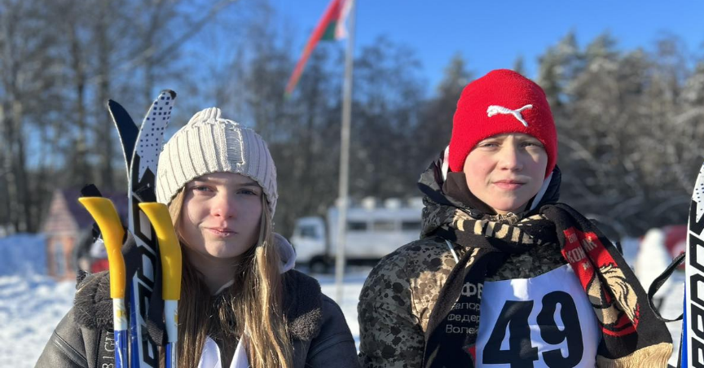
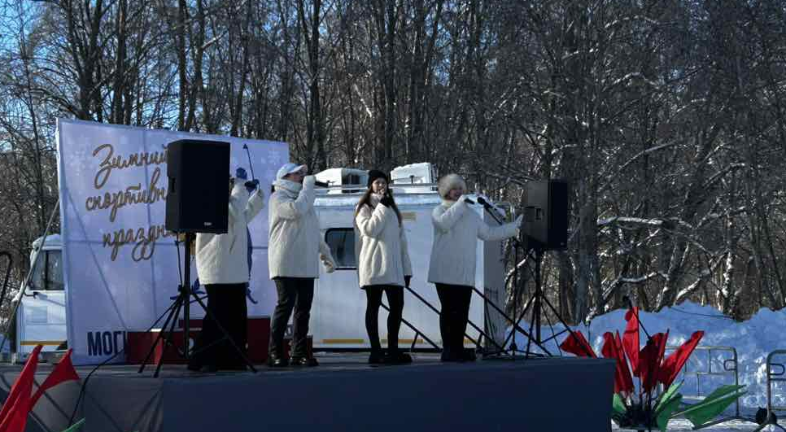
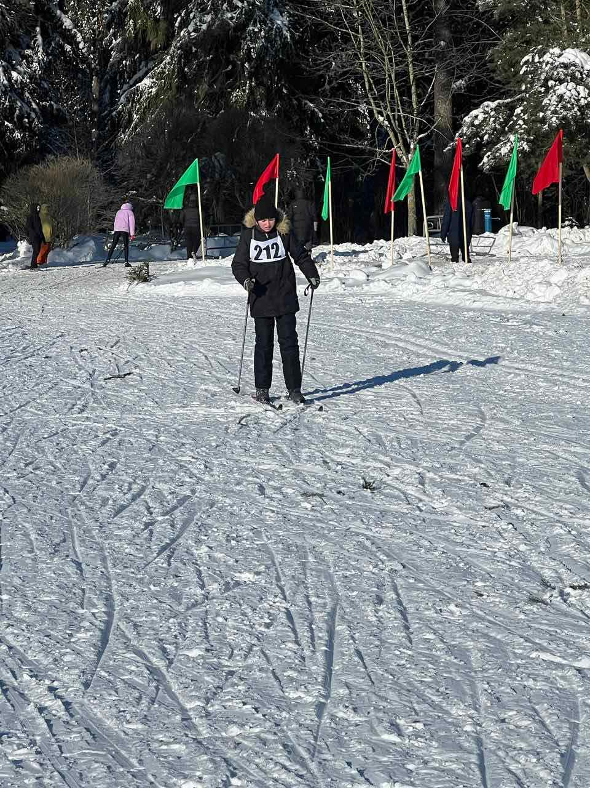
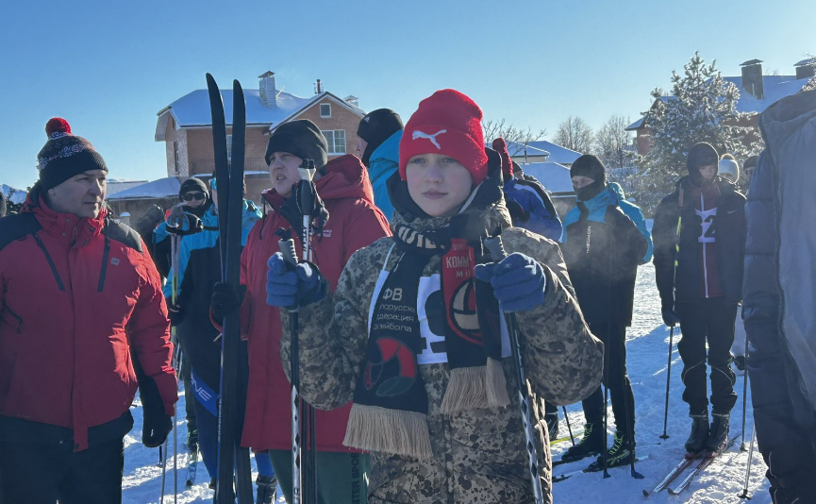
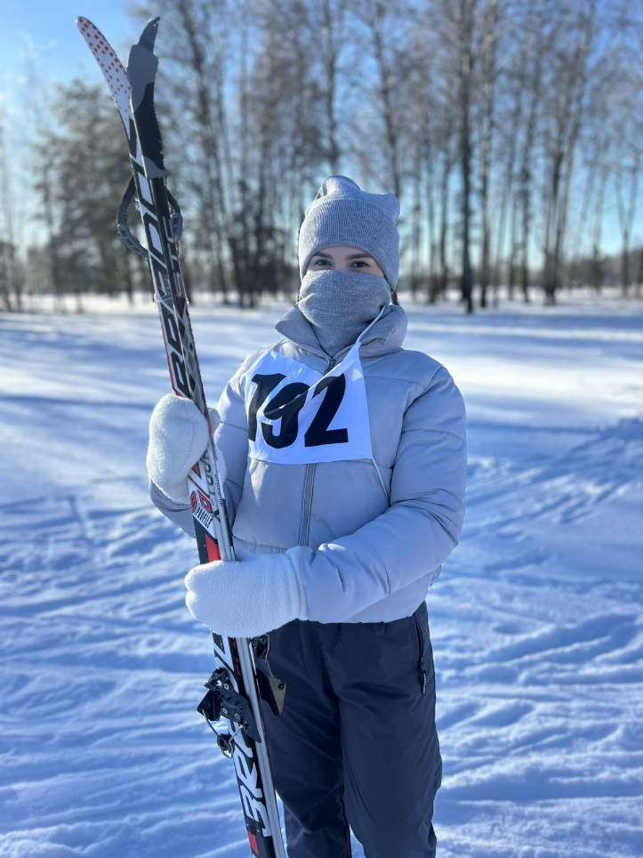
Подобные инициативы — не просто «добавка» к учебному процессу, а его неотъемлемая часть. Они формируют навыки, воспитывают командный дух, укрепляют здоровье и создают просто ученики, а разносторонние, активные и сплочённые граждане.

